Profe:

Alumna: windy Viviana Gómez Lugo

Ciclo: 5/3 jornada sabatina

Trabajos

REALIZA UNA SOPA DE LETRAS DONDE SOBRESALGAN LOS NOMBRES DE LOS AMOS QUE TUVO EL LAZARILLO.

Respuesta

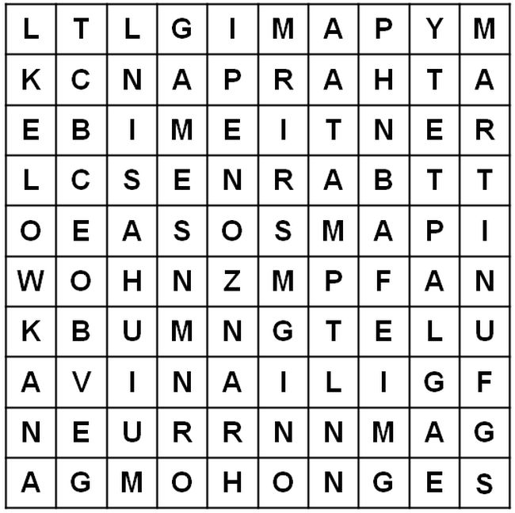

3. QUE CARACTERISTICAS DEBE TENER UNA OBRA PICARESCA SEGÚN LO QUE ENTENDISTE DE LA LECTURA.

Respuesta:

Surgir en España en el siglo XVI.

Estar narrada en primera persona de manera autobiográfica.

Tener un personaje principal que es un antihéroe y que narra su propia vida condicionada por el medio hostil.

Expresar de manera crítica e irónica la realidad de esa época.

Tener un mensaje moralizador que hace reflexionar al lector.

Expresar una fría autocrítica.

Ser una parodia del Recentismo, movimiento que buscó el renacer de los valores e ideales de la antigüedad greco-romana.

4. REALIZA UN CUADRO COMPARATIVO ENTRE LA OBRA LA CELESTINA Y EL LAZARILLO, CON DIFERENCIAS Y SIMILITUDES.

Respuesta

El Lazarillo de Tormes.

El lazarillo fue un libro muy leído en su época y prohibido en ella. Su autor es desconocido, y pertenece a la novela picaresca, que crítica la sociedad de la iglesia y otros temas del momento. El protagonista narra su vida para defenderse de ciertas acusaciones. El lazarillo va pasando en las manos de distintos amos, tales como un ciego, un clérigo, un escudero y otros amos que graciosamente el lazarillo burla y crítica sus hazañas. Esta novela tiene un a fin educativo y de aprendizaje. Es una novela renacentista.

EL RENACIMIENTO

El renacimiento cambia la manera de ver la vida y da más importancia a la vida terrenal. Se desvanece el pensamiento de que el paso por el mundo es un sufrimiento y se crea un ambiente optimista e ilusionista.

EL BARROCO

El barroco vuelve al realismo e intenta dar una versión crítica del mundo. Con frecuencia se utiliza la sátira, el sarcasmo y la ironía. Trata temas como la fugacidad de la vida ( lo rapido q llega la muerte ) y darle razón a la muerte con la fe (Religión)

La Celestina

Es una obra anónima, que posee el drama en sí. Trata, también de un estilo comedia humanística en la que se encuentran diálogos y monólogos pues es así que nadie nos da más información que los personajes. Estos personajes se encuentran en el mundo de los señores y el de los criados, así diferencian dos escenas más claras. La celestina es el personaje principal, cuyas características son la capacidad de persuadir y la codicia. En el mundo de los señores se encuentran Calisto y Melibea. Los criados de estos, se encuentran en el mundo de los criados. Tratan de temas de amor, la muerte presente, la magia, y la codicia tanto de la celestina como la de los demás creada por esta. La celestina hace de mensajera entre

Calisto y Melibea a través de la petición de ayuda de un criado de Calixto para su amo.

OBSERVA EL VIDEO: listo